张承志：《英特纳雄纳尔一定要实现》
原创： 张承志 张承志 9月3日
英特纳雄纳尔一定要实现
张承志

1
不知远在多久之前，我就听说了“朝觐”一词。再过了不知多久之后，这个词临近了，它和许多的朝觐者（哈知）一起，出现在我的四周。我知道了穆斯林一生一度要尽力抵达麦加圣地，至于这样做的意义，我却一直没有深究。
后来三十多年风尘坎坷，我走遍了大西北的莽莽荒山，深入浅出，观察结交了数不清的村落门派百姓农民。时不时曾听见哈知一词滑过耳边，又随即倏忽消失了。在那时举步维艰的存活中，满克（麦加）宛似幻影，对农民而言，实在是太过遥远了。

张景臣是一个把朝觐的含义注入我心房的人。
大约是1992年，第一稿《心灵史》刚出版不久后我们结识，从此开始了两人忘年结义的历史。那时他口齿尚还清楚，见了我就一泻千里地倾诉。我仔细地听，想分辨出京津河北穆斯林的气质——我留意到特别是一次朝觐，给这个在政治冤案和市井底层挣扎半生的他，带来过顶点和尊严。那种夕死可矣的满足，使我暗暗惊奇。

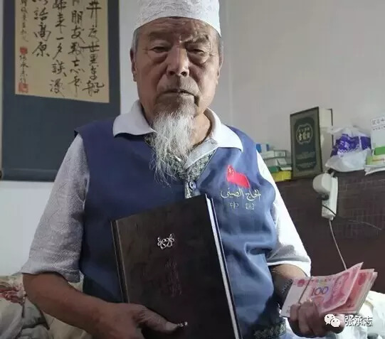
北京低保老人对难民的捐献

也不知多久之前，就听说了穆罕印迪尼•伊本•阿拉比，听说了名著《麦加的启示》。听说他是若干个苏菲派都尊崇的大苏菲哲学家，人称“长老的长老，最大的长老”。他是安达卢斯人，生于西班牙的穆尔西亚——为了他曾打算去穆尔西亚，但听说那儿的痕迹已荡然无存。他离开故乡，投向了麦加迆东，再也没有回家。
他在麦加，究竟得到了怎样的启示？

1984年求学日本以后，我初次读到了马尔克姆•X的自传。因为他的麦加通信，一个麦加的影子开始动起来，像信号朝我闪烁。它显然具有不同寻常的力量，只等着需要启发的人到达。
虽然那时思路朦胧，但有一点很强烈。我想，有朝一日我若能抵达麦加圣地，我渴望也获得如同马尔克姆•X那样的、给自己带来巨变的启发。
他的《麦加通信》说的是什么，他本人究竟在怎样的境遇下、获得的又是怎样一种启发——我一无所知。但我不可思议地被他吸引，不是伊本•阿拉比，我直觉这一个是我的楷模。
去一个伟大的地点，需要特殊的引领。就这样，不是因为我的山东回民血统，而是由于一个美国黑人马尔克姆•X，麦加被拉近到我眼前。

抵达心灵的地点，还需要特别的时机。
在这期间，即便沧海桑田也变幻了几番！那么剧烈的裂变，那么多惊天动地的事件。在薄弱的我面前，在无知的我面前，远不止有农民的进城打工和知识分子的分裂，更出现了美国率领的十字军发动的系列战争。人们艳羡的西方民主突然变脸，水刑虐俘、无人机屠杀、窃听总理、假造连环爆炸——如今是他们通过电视教育小市民的日课。国际资本掀起了金融的暴敛横夺，连金钱拜物教的老巢曼哈顿都在呼吁革命，“反对百分之一剥夺百分之九十九”。由于“死亡商人”军火商的添火加油，战争看来已经永无停日。全球化的政治勾结、是非歪曲和舆论谎言，不知怎么就风靡了全球。
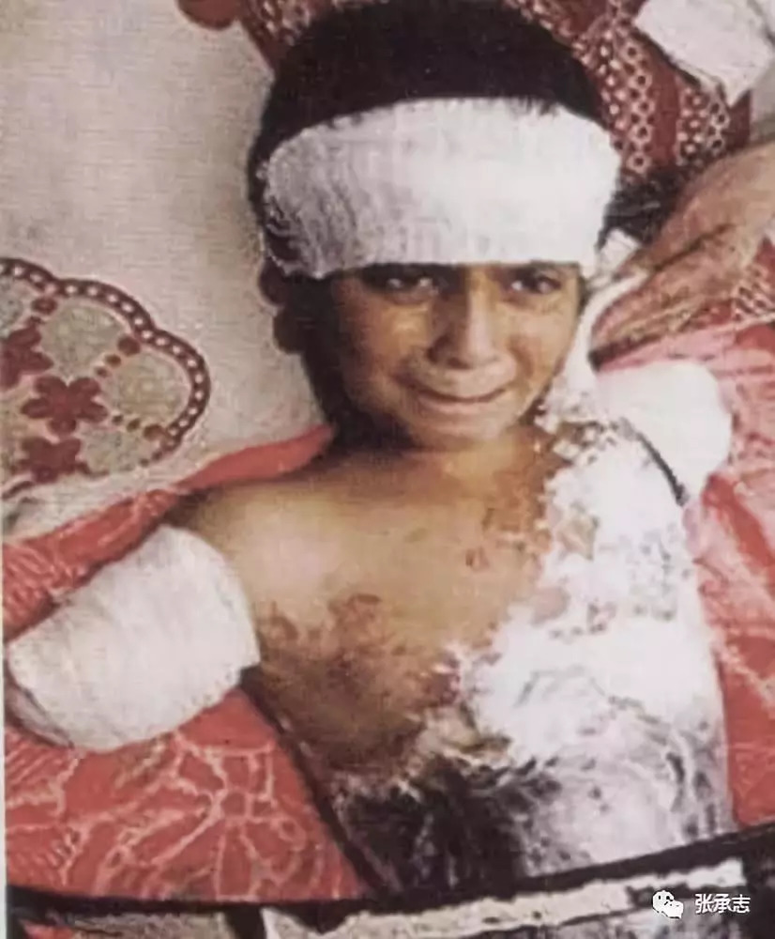
被残害的巴勒斯坦儿童

世界彻底变了。
昔日的一个穆斯林小摊贩或一个清真寺乡老，突然间被强迫面对整个世界的质问，被要求解释整个穆斯林世界的问题。媒体一天天操着美国腔，大着舌头参加全球化的宣传战。网络上煽动着民族歧视，恶毒与下流的涂喷不堪入目。初读马尔克姆•X时那种清新的心境被剥夺了，我以毅力使自己冷静。我学习。从小学生到留学生，我从未如此用功。生值此世，我只留意每一笔都要丰满。
在一天天的风刀霜剑中，朝觐却渐渐变成了一个热门。一方面是逐浪愈高的朝觐热潮，一方面是其中人的形形色色。
我眺望着，我言谈很少，但敞开心接受消息。它离我还非常遥远，我还没有琢磨出我的形式。
2012年我完成了把《心灵史》改定，不仅斩关落锁将它印出，而且把换得的10万美元亲手捐献到中东的巴勒斯坦难民营。2013年接着印出了它的平装版10万册投入民间，实践了对社会的约束。句号已经画在了难民营的瓦砾上，一介作家的大事均已做完。2014年我又完成了纪念母亲逝世二十周年、父亲逝世五十周年的仪礼——千里故乡，几番奔波，事情办完了，从山东回来的归途上，感到如释重负的同时，我在琢磨着什么。
接着的2015年，两套文集也差强人意地出版了。这一回，我清晰地感到了一个契机在临近。
我心里明白：决定它成否的并不只在我。还需要一种力量。前方一派迷茫，关山重重拦阻而且魑魅魍魉挡道。那强大的、战胜的力量——它会降临么？不知道，从来我都准备着失败。
不觉之间，不语之间，它渐渐成了一个悲愿。

2
神秘的援助，当它降临时，会随之覆盖而来地降下一派寂静。
我的心如浸在一派乳色的雾中，宁寂，清凉，万念俱无。我只有委身与接受。夜晚，我体味着奇妙的寂静，悄悄地等待。在一片宁寂的中心，一个无形隐身的什么，正在暗中向我临近……
我注视着，漆黑的视野中，涌动着一个不可视的、朦胧的存在。我默默候着，等着它的拨派……
突然想起，还远在上世纪八十年代我第一次把脸转过来时，曾经听到过的这么两句。这表述哲理的双行诗，居然是农民写给我的。翻开本子对照阿文，如今读着，如回顾长长的半生：

所有的时刻都发生了那件事
所有的事情都发生在那时刻

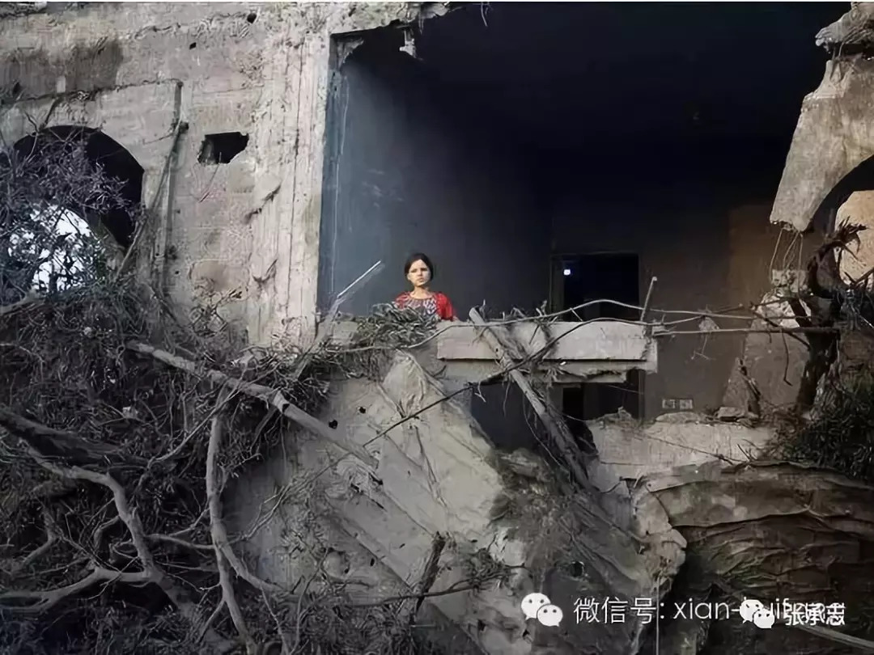
巴勒斯坦此时

3
飞向麦加之前的那些日子，我囫囵吞枣，猛读各种必读的索勒（章）都瓦（祈愿辞）。
所有涉及朝觐的章节，包括到时候要用的“应召词”，我都深浅不等地研读了一遍。为了多少触碰原文，我的读法，是一字一字从字典挖掘、三人烦必有一人教、综合国外学术观点、最后揣摩它的本意。
虽是囫囵吞枣，我梳理了经典的规定、和惯行的规矩。首先，我此刻投身的——只是 “小朝”或“副朝”，阿语叫作“乌慕拉”（عمرة/ʻmrah）；而不是“大朝”（也叫正朝），不能获得光荣的“哈知”（حاجّ/ḥājj）称号。不同于随机可行的乌慕拉，正朝唯在“几个可知的月份”进行。大朝的时间严格固定，它的结束，与宰牲的古尔邦节合而为一。
而在一切穆斯林心里埋藏的那个记忆，那个在他们耳际一直响着的呼唤，那个使他们心里一直隐约觉得尚有未尽天命的，是这一句：“凡能旅行到天房的，人人都有为真主而朝觐天房的义务。”（《古兰经》3:97）

水流到的一瞬，渠刚刚挖成了。
在三十几年之后，在大事完遂之后，在体验了几乎所有“穆斯林”的滋味之后，我整备了行装，在寂静中，如箭伏弦。
我等待着这一个“时刻”。
在密集的索勒都瓦之中，有一个都瓦深深吸引着我。因为到了此刻，这样的一句与我贴近了：“我停立你的门下，紧抓着你的门槛……

我第一眼看到它，第一次半懂不懂地触碰了它的译文，就感觉异样。它那么直白，像孩子抱住母亲哭诉一样，盯着它，像被箭射中心头。
以前我没有资格读这一段都瓦。因为我还没有准备好，抵达无望，更不能停在门下，拥抱门槛……
马上就要质变，一切就要不同了。哪怕只是“乌慕拉”，我就要抵达那个地点，那个张伯伯获得尊严、马尔克姆•X找到真理的地点。我向往那扇门，我想象着那道门槛。
那篇祈愿辞句式复杂，一时攻它不下，但我记住了它。

4
峥嵘的伍侯德山，炎热的椰枣林，矗立的禁地标志。我不敢相信：真地进入了麦地那。
听专来帮助我们的留学生说：虽然现在不是正朝季节，但想触摸亲吻天房和黑石还是很难，“你很难挤到前面，”他说。
这可超出了我的预想。我急忙问：不是规定的月份，人不就很少么？
留学生说：“一样是人山人海，虽然比不了正朝。”
双向寺，伍侯德山，光荣墓地，天堂花园，奥斯曼帝国的火车站——我决定省略关于麦地那的描述，为了让笔快快抵达麦加。

在麦地那戒关，我换上了戒衣。前方四百数十公里。一个曾与我们结伴决行完成了巴勒斯坦难民营捐献的朋友，开车把我们送往麦加。
一路穿行在唯穆斯林才允许通过的禁地公路上，高高的绿色灯光标志上闪烁着“Muslims Only”。车上的同伴高声念起了应召词，我意识到，那时刻就要到了。我正在通过裸石巉岩四壁耸立的古老中东商路，我正念诵着响应呼唤的誓言，奔向十数亿穆斯林向往的麦加。
一个词，“兰白开”（لبيك/ labbayka）——是朝觐时，不论正副凡朝觐者必须高声念诵的一篇“应召词”的第一个词。“兰白开”的意思，就和点名时应声喊“到”差不多。
对2016年的我，攻下这短短的应召词已经不是太难的事了。我默念着“兰白开”等待着。行李箱就在一边，随时可以登机出发。
念着，审视着自己的行为和与它有关的所有，我沉吟着。当把一篇应召词背下来时，鬼使神差地，我诌了几行白话诗，独自念着暗笑。

兰白开的意思
和点名时报“到”差不多
我不是哈知，但我每天报“到”
لبيك ——兰白开！

财神爷点名，真扔了银子房子官帽子的站出来
沉默么？
我大声应答：到！兰白开！

舆论在威胁：敢说那个恐怖分子是好人的站出来
沉默么？
我大声应答：到！兰白开！

不义的世界点名：愤怒得发抖的人站出来
沉默么？
我大声应答：到！兰白开！

凶恶的魔鬼点名，敢宣布自己信仰的站出来
沉默么？
我大声应答：到！兰白开！
لبيك！labbayka！到！

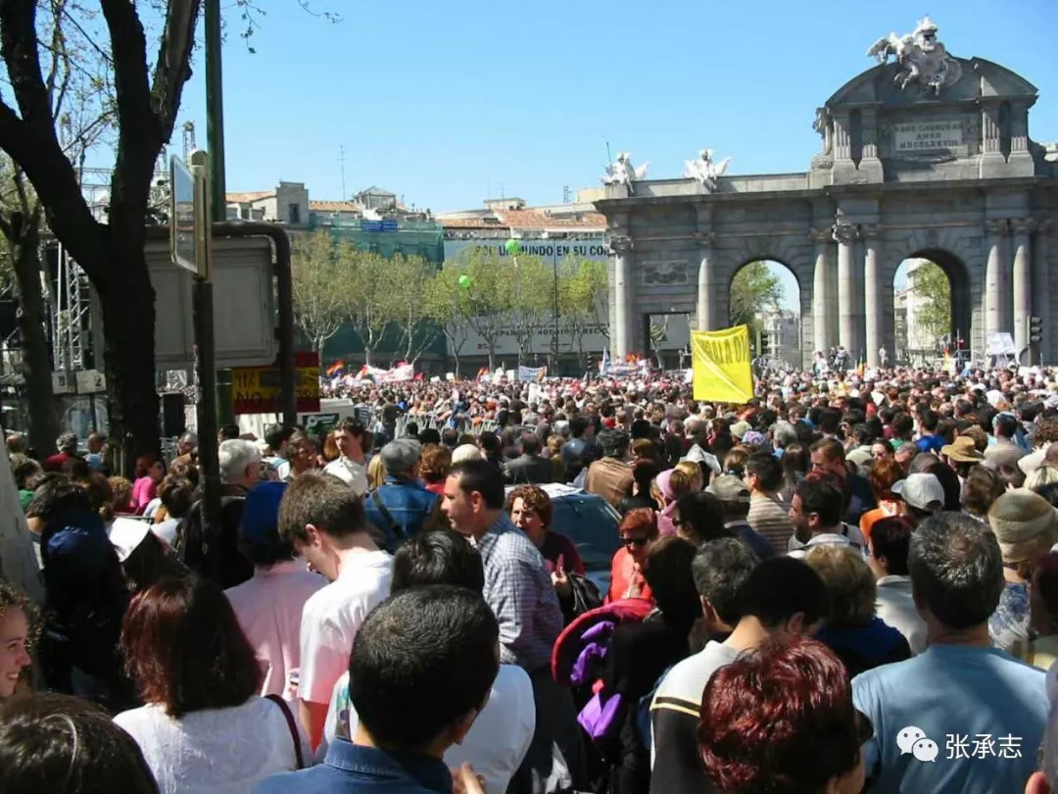
2003年全球反战游行-马德里

到今天我还想着这些句子。
时时不觉陷入了默诵，有时还出声吟咏。它怎么如此有趣呢——“我不是哈知，但我每天报到”。神秘的应答……

麦加到了。
另一个巴勒斯坦战友已经为我们找好了宿处。商议后决定先休息一会，避开拥挤。等夜晚10点过后，再进入天房环游。估计那时人们会抽空出去吃饭，天房里人会比较少些。

5
抵达麦加的当天夜里，我们完成了乌慕拉巡礼中最重要的功课——“塔瓦夫”（طواف/ṭawāf、环游、巡游、绕行）。
我至今仍在震惊。
我时时让回忆在胸间肆意流溢，让心境再回到麦加时间。我想开口，却又无语。我向朋友讲述时，只知焦急，但没有词汇。那种壮观和内涵，不是笔墨所能概括的。写了几遍，碰不上合适的词汇。我只知道自己确实被震撼了，至今激动不已，那种场面与含义，是我一己体验的极限。
文字无计无力。我没有描述它、形容它、解释它——“天方环游”的能力。但我确实此刻正斋戒静心，企图写出它本身以及它给我的震撼。
我必须以一切可能的教养、全部相关与不相关的知识、不同的体验，争取写出那不可思议的感受。因为朋友们等着我——他们并非都是穆斯林，但每一个都渴望了解一切。把麦加体验传达给他们——再难也要力争作到。也许，这就是我的“麦加通信”。

如果世界是海，天房就是它的漩涡。不，古代地理概念中世界有七海，这里就是七个大海汇聚时碰撞出的漩涡。人，人，人，一刻不停抵达的人流汇入进来，滔滔喧嚣着，形成一个沉重的、大体是白色但又五彩斑斓的巨大涡旋。它腹底聚集的力量深沉难测，如一盘无形的磨轮，缓缓地逆着时针碾过海底，缓慢但坚决地旋转着。那一刹我只意识到这是亿万人的形式。人源源加入进去，这形式因这么多人而成立了。滚滚的人啊，在第一圈我还只是加入进去，并感觉自己化成了一滴水沫。一霎间我感到自己的消失，视野里只有洪流轰鸣。我从来都在第一个瞬间加入，肉躯被淹没时我有些恐惧，漩涡那么巨大，我感到一己的渺小。这就是“塔瓦夫”吗？心底的火被莫名地点燃了，我环顾四周，人流的神情那么专注，仿佛兴奋于加入的庄严。
正中矗立的，是那座四垂着黑色天鹅绒帷幕的、传说的天房（البيت/al-Bayt）。
在名著《麦加的启示》中，伊本•阿拉比写道：

当我吟出了这些诗句，抵达了被崇敬的天房
从具体的一侧，从人的一侧
他突然用强大的力量摇撼着我
并用特殊的压倒语调对我说：
——快注视这天房的秘密吧！趁着它还没有离走
你会发现它因精神的实体
以及围着黑石列队环游的人而活了
《Las iluminaciones de la Meca》（麦加的启示） P.87，
Ediciones Siruela，España,1996

它确实活了。它活着，由于七海的涌动，十几亿人的心情。世上还有更大的象征么……心里纷乱而感动，我的脑际闪过许多念头，两脚紧紧跟上人流。一个节奏——它合着人的步伐，引领着漩涡徐徐流动。第二圈时我突然意识到人流一直在吐纳更换，转完七圈的人离开了，刚到达的人正在涌入。看不见人流在哪里进出，时刻接近午夜，人流似乎更密集，涡旋时而汹涌，确实挤到中心是困难的。我突然恍然大悟——天房的环游（塔瓦夫）其实没有“时间”，它并无休止，一旦旋转，就再不停歇。
夜晚的环行丝毫不让白昼，真像大海的涌动不会“停止”。也许因为时间在向黎明移行，更多的人在涌进加入，显然想在麦加迎接破晓。“塔瓦夫”，我的心里在喃喃独语。原来这就是环行，它不分季节，由夜达旦，从冬到夏，从来没有片刻的停止。人流冲进磨轮，如活水补充，来去更替着。显然从七世纪就开始了，那以后居然片刻不曾稍歇。“塔瓦夫”，这么说你一直与时间同在……第三圈，第四圈，我在失语和激动中不知所措，我已经被这强大的漩涡吞没了。
与时间和历史同在的漩涡，无休止和成长着的漩涡，呼喊着求助的话语，环绕着黑色的立方，环绕，转动，巡游，逆着时针，指向永恒。原来，我不仅只像一粒水雾溶入七海，我还参加了时间长河的一瞬……
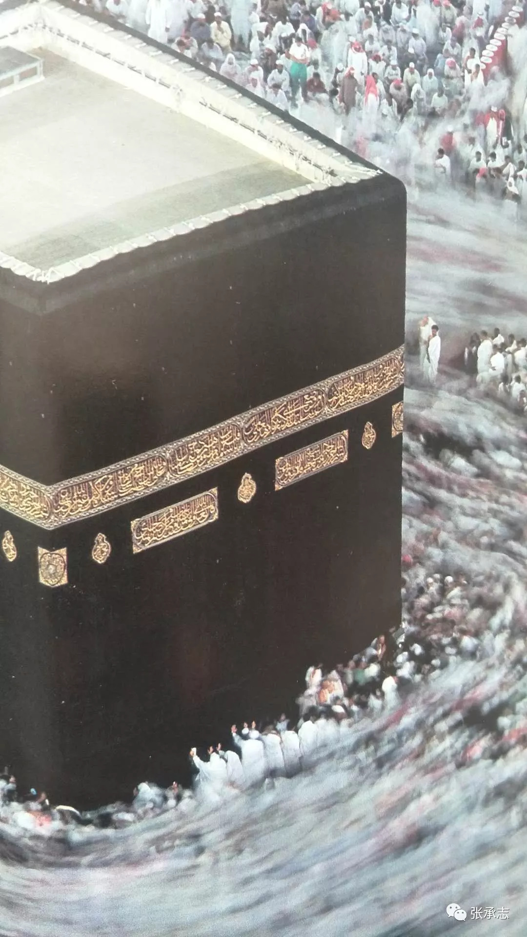
巨大的人流涡旋

我身披着两块埃及棉的雪白戒衣，脚穿着一双西海固农民媳妇给我手制的拖鞋，在闪烁的繁星和强烈的灯光下，第五圈，第六圈，我渐渐踏上了洪流的节奏，在不可抗拒的裹挟下一步一顿。我向左意识着心脏，我变成了滔滔漩涡的一滴。我淹没在密集的流动，浸透在联想的激动中。一个白崖乡出身的满拉，两个同行巴勒斯坦的战友，在汹涌人流中掩护着我们夫妇，试图靠近天房的黑绒幔帐。但是漩涡湍急，数不尽的人摩肩接踵，几次都不能挤过去。于是我专念于环行，我大步走着，不停地想到世上穆斯林已经有十几亿之多，心里阵阵冲腾起激动。如今我千真万确，如同字面地投身于“人民的海洋”。
同行巴勒斯坦难民营的朋友手举一本烫金印刷的手册，带领我们用阿拉伯语高声念着祈求词：

ربنا آتنا فى الدنيا حسنة（Rabbanā! Ātinā! Fiy al-dunyā ḥasanata!）
主宰啊！给我们吧！在今世就给我们改善吧！

这一节三顿的祷词，简单而富于节奏。我听见自己的话音未落，一群女人的喊声已在耳边响起。Ātinā！望望四周，一群头披一色鲜艳的杏黄色头巾、可能是马来西亚的妇女正在我一旁走过。非洲的黑人、欧洲的知识分子、阿拉伯的老人，土耳其的女性，都在高声念诵着同样一句，踏着它的节奏接连走过。Ātinā！临行前我没有读熟这一节，此刻只能一边判断一边大声随上。当我念错时，领诵的朋友就重复一遍纠正我。四周印尼的妇女或高加索的男子，也在领诵者带领下念着同样的一节三句。每逢一圈绕过“也门角”，声音就高涨起来。经过著名的黑石时，人潮澎湃了，人们高举着手，如漩涡溅起浪花。人们没有别的表达，举手致意，一节三句，我忽然发现：这是一个国际。

و فى الآخرة حسنة（Wa Fiy al-ākhirati ḥasanata!）
到来世也给予我们恩赐吧！

也门角缓缓地转了过来，终于到了“塔瓦夫”最后的第七圈。黑色帐幔上的金绣闪烁着临近，人流激动了。此刻声浪压住了水浪，激昂的喊声骤然激烈，如林的手臂高高举起，向着黑石的方向摇动致意。

و قنا عذاب النار（Wa ginā ʻdhāb al-nār）
给我们免除——火狱的惩罚吧！

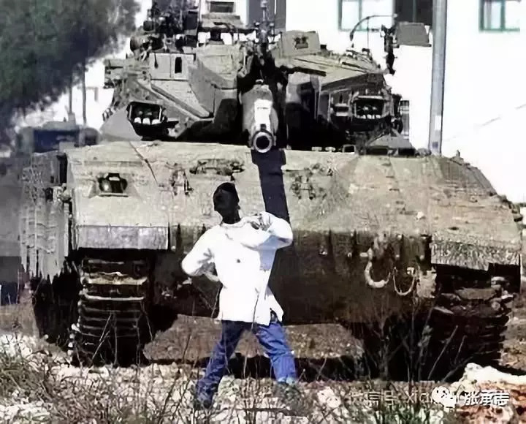
从阿富汗到利比亚，从美国到法国，从也门到高加索——历历的苦难和不平，刹那间一切都冲到眼前。沧桑密布的脸，充满希冀的脸，这么多黑色、褐色、黄色和白色的脸上，都流着泪。到黑石之间的十五米滴水难入。隔着人的浪头能看见一排手臂，像攀着船舷一样攀着门的下沿。挤不过去的人则举起手臂，依恋的眼睛望着咫尺的彼岸，他们张开手掌，朝着天房问候和致敬。我还来不及琢磨这些紧攀着和高举着的手臂，人已被充斥的涛声淹没。雷鸣涛涌，祈求声，致敬声，呼喊声一浪盖过一浪。人们是向着天房、是向着天下公理、还是向着自己的内心呼喊呢？我只看见，他们并不多作一点表达。他们只使用这一节三句的话语。Rabbanā！阵阵的呼喊此起彼伏，Ātinā！大海的波涛猛烈地冲撞。黎明在刻刻逼近，人流更猛地涌入进来。历史像是在被撕裂和淘洗，无辜的冤魂复活了。我终于走到了这一步，那一刻，我真切地目击了——极致的象征。

夜两点多，我们完成了“乌慕拉”（副朝）的最主要功课。
出来到了外面，蓝紫色的夜空下，白炽的灯光照着进出天房的人群。麦加之夜是不眠的。
附近到处都有巴基斯坦人的理发店，用乌尔都语接待完成了朝觐的人。我也随着大家剃发开戒，结束了这一世一度的一天。
但体验和感悟，才刚刚开始。

6
随着涡旋的推撞冲涮，我在环行中一直在寻找黑人。
不仅是想确认对马尔克姆•X的感受。我想亲眼目击马尔克姆•X目击过的事实：不同肤色不问国籍、黑黄白棕一切人类的成员在这里一律平等——我要目击和确认这一点。
不管在街道，在旅馆，尤其在环游的滚滚人流中，我注意观察每一个擦肩而过的黑人。转塔瓦夫的人都是那么紧张，轰鸣的人海是那么拥挤，我注视着他们，但一个黑人匆匆过去了，一家黑人兴奋地过去了，一群黑人高念着过去了，没有一个在意我的目光。
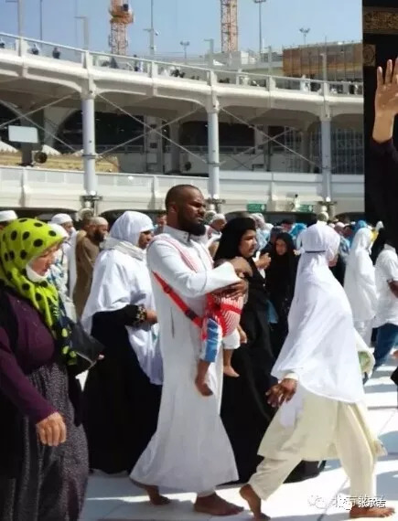

一个身躯高大的黑人，抱着一个婴儿匆匆走过。显然他想让襁褓中的孩子获得朝觐的祝福

在人类历史上，如果说第一个被诅咒的人群，是殖民者数以千万计地屠杀的印第安人——第二个受到诅咒和歧视、被恣意残害的人群，就是黑色人种。
在美国黑人的民权运动中，一部分黑人抗击人种歧视的手段，是拒绝白人的信仰并投身伊斯兰教。马尔克姆•X激烈地拥抱这样的观点——白人皆恶魔、黑穆斯林与白人之间，毫无合作的可能。
而麦加朝觐一霎间便粉碎了他的这种黑人主义。尚在麦加海关时，他就发现自己的思想遭到了否定。那时没有谁留意他坚守的黑人主义，人们自然而然、发自内心的欢迎，在黑兄弟的心里掀起了巨大的震动。
紧接着进入天房，一旦他置身那个不可思议的涡旋，就加入了不分种族并肩接踵的人的行进。高涨沉重的人流，不舍日夜的人流，无人组织的人流，万众一心朝着一个方向旋转涌动。内心的硬壳崩垮了，穿着白色戒衣的他，望着自己的黑皮肤，感到了怀抱的黑人主义多么脆弱。他把感受写给美国的朋友们，这就是著名的《麦加通信》。

至今天的十一天里，我一直混在穆斯林的伙伴之间，向同一个神祈祷，从同一个盘子里抓食物，用同一个杯子喝水，在同一个床铺上盖着同一条毯子睡觉。他们里面，也有长着不能再蓝的眼睛、纯粹的金发、毫无杂质的白皮肤的人。而从这些“白”穆斯林的言行中我感受的真挚，和我在尼日利亚、苏丹和加纳那些生着黑皮肤的非洲穆斯林中感到的，毫无二致……
在这圣地度过的一刻一刻，我发觉自己能够渐渐从广阔的视野，思考祖国美国发生的黑人和白人间的事情了。美国黑人对白人抱着人种的憎恶并非他们之罪，那只是对白人四百年来有意识地歧视的反抗——但是人种歧视的结局，只会把自己追入自杀之路……
《マルカムX自伝》（马尔克姆X自传），河出書房、ｐ.202‐203

有时只需一刻，人生就会彻底改变。在麦加，马尔克姆•X迎来了他的时刻。他锐利的眼睛即刻便发现了麦加象征的两点，在今天看来，这两点无论怎样评价也不过份：一是穆斯林之间没有肤色的歧视，二是在伊斯兰世界，人之间完全没有肤色意识。
在环游的漩涡里，我想着走着，数不清的黑人与我擦肩而过。我知道，一想到我们亲如兄弟，心里就涌起说不出的快乐。
马尔克姆•X宣布组织新的黑穆斯林运动，宣布不分人种与白人联合——就在这个时点，他被暗杀了。

刻意的丑化宣传，是资本企图占领文明上风的手段。当他们要抢夺黄金、对美洲原住民实行屠杀的时候，“加勒比”（caribe，吃人生番）就成了原住民的称呼。五百年前对印第安如此，五百年后对穆斯林也如此。
把对方和他者丑化，是资本主义和殖民主义的惯技。世上不存在一个全员邪恶的族群，正如从不存在一个吃人生番的族群。我目击的，更不是一个邪恶的文明。这是一个与第三世界丝丝入扣的、适应贴切的形式。这是一个被十几亿人紧抱心底的意识形态。
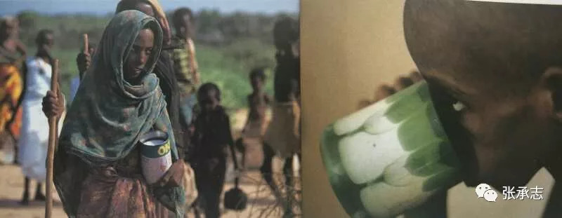
索马里难民

头一次看见黑人时我心花怒放，几个黑人结伴走在街上，我想追上去多看两眼，他们却匆匆进了天房。
在旅馆的门厅里，突然看见一家黑人正办理入住。两个可爱的小黑孩，大概弟弟的年龄在三、四岁，小哥哥则有七、八岁。黑嫩的小胳膊露出雪白毛布的小戒衣，活脱是一对可爱的小黑天使。我真想不管冒昧抱起一个，但又怕惊吓了孩子们。这是一个多少富裕的家庭，他们细致地准备过，两件小戒衣都那么合身。能想象他们的家乡还没有卷入资本煽动的战火，那难以形容的幸福感觉，一直浸透了我的心。
后来在天房里，我曾渴望能再遇见那家人，但是没能如愿——像所有的人一样，他们一旦进了禁寺的入口，就溶化在滔滔的环流。天房的塔瓦夫巨漩里黑兄弟接踵而过，但谁也没有留意我的观察。
——我直到离别的前夜，在辞朝巡游那个下午，才与一个黑人结下缘份：
那一刻到了，我们完成了所有功课。我们转身一步一退，高声向天房致敬，不舍地挥手告别。为了纪念，我们让朋友照了一张合影。背景里，一个黑兄弟大步走入画面，怀抱着一个熟睡的婴儿。他用手掌挡住火热的阳光，不知正走在第几圈上。不用说这将是我们的珍藏，那个黑兄弟和他的小宝贝，从此将与我们永远作伴。
连一字也没说错，马尔克姆•X的观察确实锐利无比：

在伊斯兰世界的穆斯林之间，完全没有意识到皮肤的颜色。而且在伊斯兰世界的人之间，也完全没有肤色的意识。……
（《マルカムＸ自伝》Ｐ.201,河出書房）

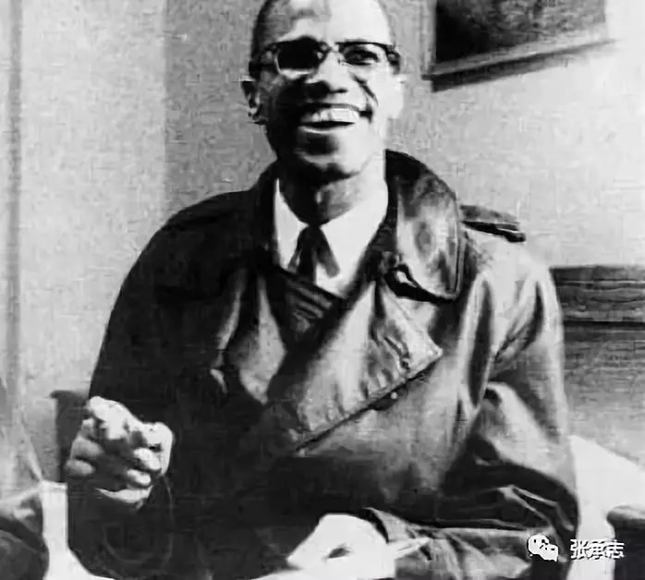
马尔克姆•X

我从麦加带回了很多财富，我不敢说这是最贵重的一种。但这是千金难买的、人类文明的瑰宝。半个世纪前马尔克姆•X准确地指出了这一点，五十年后，我亲眼在麦加证实了它。

7
天房的仪礼，还有一项是在紧挨天房的两座小山间“奔走”（السعي/al-saʻy）。两山，是指的是如今已铲平的麦加谷底的两座小山：萨法（الصفا/al-Ṣafā）和玛尔沃（المروة/al-Marwat）。
相传，古老的先知易卜拉欣（亚伯拉罕）的妻子哈哲尔（هاجر/Hājar，圣经旧译夏甲、夏芝兰）抱着她的儿子伊斯玛仪勒，被驱逐到了干旱的麦加山谷。身陷不毛的荒野，没有水喝，婴儿啼哭嚎啕，哈哲尔焦急不堪，她拼命地奔走，在岩石嶙峋的两座小山之间寻觅，为儿子找水。这两座小山就是萨法和玛尔沃。当她跑到第七次时，慈悯的主被她感动了，一眼清澈的泉水喷涌而出——这就是不涸不竭的渗渗泉（الزمزم/al-Zamzam）。母子得救了。
为了纪念哈哲尔当年决死的寻水，穆斯林朝觐到了麦加，必须在萨法和玛尔沃两座小山之间奔走七趟。当最后一趟奔走到了终点的时候，人们要喝清凉的渗渗泉水。
——这是一个所有儿子纪念他们历尽苦难的母亲、一切男子纪念他们含辛茹苦的妻子、穆斯林纪念自己最初原点的生动故事。

须知妇女的朝觐，规定必须由丈夫、父亲、儿子——由男性至亲陪同。这是一条死板和歧视女性的教条么？
一旦进入了麦加，我突然发现这条规定妙不可言。
我们一生都难得时刻相伴。在年轻时人身处异地，无论是为了立志，或是由于时代的抛掷，鸿雁传书天各一方。后来为了生存和子女，甚至孤身远投异国。屈指数十年之间，远僻寒村潜入徘徊，背上行装人就习惯了别离。我们一生都若有所思，好像觉察到一丝遗憾，似乎等着一个时机，能让艰辛的一生有一个美满的总结。不是老年旅游团，不是补照结婚像，应该是一个庄严的仪式，彼此确认青春的起点，彼此祝福白发的终旅。
这样的时机，一直没有到来。
即使到了麦地那，男女也要分别进寺。成群的男子尤其老人候在“和平门”外或一个出口，手抚摸着赞珠，默默地等待她们出来。终于她们出来了，流水一样涌出。他也许用轮椅推着她，她也许把他的衣服抓住，那情景令人感触至深。但是她们常在里面紧张焦急，因为找不到“天堂花园”的位置。

——唯有麦加！唯有在天房，女性获得了特殊的优遇。
在这里男女同寺。在这里男女不分离。女人甚至不穿戒衣，她们在禁寺里全随自己心意。我们刚刚进入时并没有意识到这一点，环游人海的壮大，夺走了所有心思。但随着时间流过，我们猛然觉察到自己一刻也没分开！从“塔瓦夫”的第一圈到第七圈，从“两山奔走”的第一趟到第七趟，我从穿着白色的戒衣到换了普通的衬衫和四片绿叶的帽子，她从穿着巴勒斯坦难民赠送的袍子到换上维吾尔妇女赠送的袍子，在沙姆之后我们在第二层环游道上屏息凝视黑帐垂下的天房，我记住每个黑兄弟的自信神情，她赞叹所有姐妹们衣袍的漂亮……我们万没想到历历难数的一生，在环游的最后，突然在璀璨金门和黑绒帷幕之前，被授予了彻底的安慰。
有谁知道，这才是伴侣的享受，这才是结合的升华。

我们特别喜欢“两山奔走”。在这一功课里，“禁地的温柔”是万众共同重演一个古老的故事。
如今萨法与玛尔沃，两座小山都被一个雄伟的廊式建筑罩了起来。圣地里唯有此处备有空调。在习习微风的吹拂下，赤足走在冰凉的大理石通道上，虽然有些累但非常惬意。从萨法出发，在玛尔沃转身，七趟一共三公里半。长廊上面装着一段绿色的顶灯，每当绿灯照射头顶，不是女人而是那个哭泣在焦旱砾石之间的小孩——男人们要立即跑起来，跑步通过绿灯路段，如儿子向母亲感谢养育的恩情，而女人只需慢慢走过七趟，纪念她们的表率。

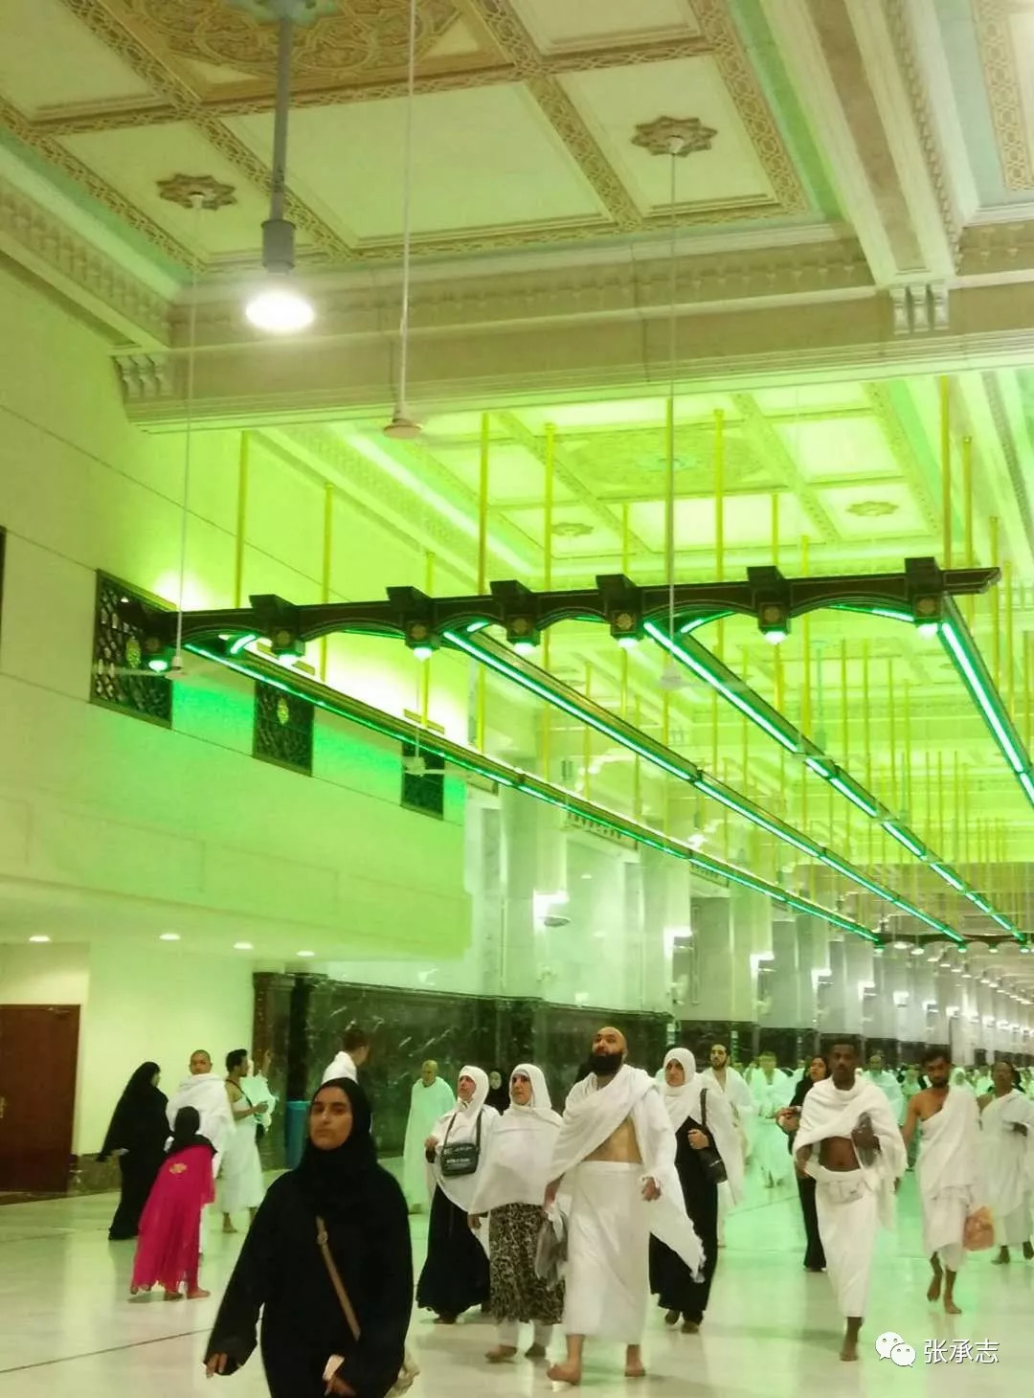

两座小山如今被嵌入廊顶之下。但它俩确实是山，褐色的裸石嶙峋依旧。只是被涂了多层的漆和油，如今它光滑凉爽，让一对对夫妻坐着休息。
喝过了渗渗泉水，我们坐在玛尔沃的岩石上。
易卜拉欣的故事，完成了阿拉伯人的族源认同，也表明了对信仰大家庭中先驱者的敬意。除了一个关于女性的美好故事外，必须认同他者、尊重并纪念别的宗教——是它最深刻的启示。
本来以为这是最严的“哈拉姆”（الحرام/al- Ḥarām，禁地），万事规矩严厉。万没料到，禁地显示了伟大的温柔。
绿灯又亮起来了。

8
它无人管理，并无指挥。它与权势相悖，一切来自民间。它从世界的津津浦浦发源，涓涓细流向此汇聚。它是一个巨大和无限的沉默，它也在公开而高声地发言。当它冲进了天房，就在淬不及防之间顷刻造成了海啸，让大海人心激烈碰撞。你愈是意识到这眼前的事情是千百年里每时每刻都在发生的，你就愈明白你目击了一个奇迹。
澎湃的巨浪在不停倾诉。七个海洋在悲怆地呼吁。伊本•阿拉比曾经面对它，反复七遍地吟诵一句话——

“于是，形式要求着一个承诺，以向形式致敬！”（同上，P.95）

在视野里，在目击中，我证实了“人民的形式”。
居然它如此真实和具体。经过了麦加的启示，人不能再回到私欲。我们来自七海十亿，但是我们抵达了这里。此刻我们的心纯净，我们竭尽生命的全力，齐声高喊着一句话：远从逊尼什叶，近到小小门派，终止你们的分裂！
在此刻，在这里，所有一切的教派，都应该本着良心与信仰，勇敢地宣布改革。撕裂肉身是痛苦的，但是“祖宗不足法”，没有任何一条理由，足以对抗《古兰经》中“紧抓安拉的绳索不要分裂”的原则。
就在天房环游的这一刻，叙利亚正被十遍血洗，也门也被炸弹和孽火吞没。仅仅十几年里，国家一个接一个地被毁坏，举目四望，百万无辜的生命充当了牺牲。人海只是人民，他们并无权力。他们只能紧抱天房，让漩涡转动急促。但是万众一旦凝聚灵性就出现了，这一刻它奋力咆哮，仿佛在大声喝令——漫长的什叶派与逊尼派的分袂，到了停止的时刻了！无数的小门派更必须就此立誓，结束你们对伊斯兰的蚕食！
天快要破晓了，黑夜已经变得浅淡。环游的涡轮更加密集，人海溢满了天房。在人民汇聚的此地，权势者并不在场。
“塔瓦夫”绕过也门角，声浪如悲怆的抗议一阵阵高涨起来——停止，结束！战争是哈拉姆（禁止），分裂是哈拉姆！
革命和改革，从来在武器与权威的支撑下成功。改革还需要忍受震动与阵痛的余裕。而资本先以分而治之，把世界切为埋藏矛盾的小国，再紧紧掐着它们的脖子，不给人民以片刻喘息。
狭隘的国家主义，自私的民族主义，腐蚀着伊斯兰共同体（乌玛）的国际主义初衷。穆斯林空怀真诚勇敢，但是屈伸不能。但是哪怕没有一丝余裕，哪怕一直无法喘息，哪怕浑身血污也必须自我反省。只有万众一心，只有人人远离分裂的团伙，命运才能扳转，人才能新生。
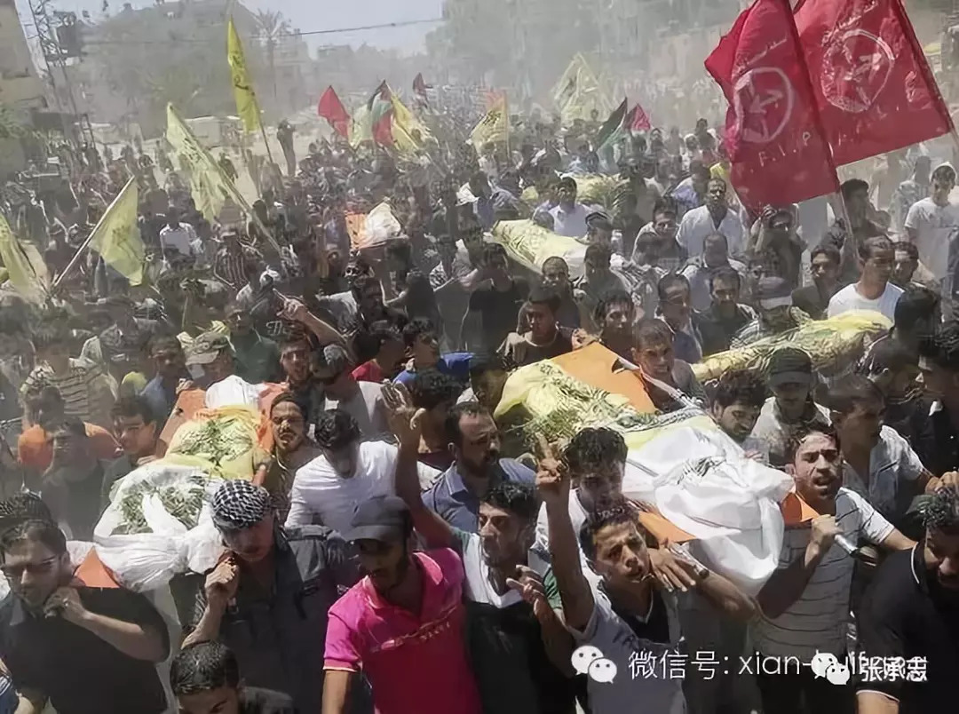

在涡流迸溅的角落和外缘，我总看见一些求祈的人。
早就听说，天房里的祈求是一定会被承领的。在这里，一切诚挚的举意，全都会被接受。很多人不避颠簸奔赴此地，哪怕付出生命也义无反顾。没有别的目的，只为这最后的祈求。
一个阿富汗的老人，烈日晒焦的脸上密布皱纹，他久久地捧着两掌，人流从他眼前涌过。无人机正在他的家乡屠戮，他的家人已经死伤殆尽。无人机暗示着什么呢？行凶的罪犯将一直藏匿，不知谁是血案的下手人。然而自己却陷身于四分五裂——出身、语言、派别都是分裂的理由。我知道，他已经无计无力，他只想直接向真主诉说。
——这样的倾诉，在天房的每一处和每一刻都能看到。人民在苦难中挣扎，人民的心情无人理睬，于是他们辗转来到麦加，这是他们最后的寄托。
我跟着心跳的节奏，一边感受一边倾听。置身在炽热的潮流里，因为身体的紧靠，心也被拉近了。我听见了，一句句听见了他们的祈求。
我们的养育者，全能的主宰啊！你援助我们——放弃一切腐朽的派别，只朝着正义的方向！你援助我们——既然毫无种族意识，早就应该消灭宗派！你援助我们——人人从脚下做起，人人放弃迷误的路！你援助我们——让宗教不仅是人的血统，更是天下公理的旗帜！你援助我们——让人永不背离，就像这环游的万众一心！……
注视着他们，我在巨流中流且思且行。在高贵的黑色帷幕下，天房沉默着注视我们。如伊本•阿拉比所说，在注视之中，它千真万确——“因为人的环绕而活了。”
它确实在说：壮观的塔瓦夫，神圣的塔瓦夫，震撼的塔瓦夫，不能只是仪礼的执行。此地万众一人，此地没有宗派。在此只有一个方向，在此只有和平。它自古是启示的场所，是人获得升华的地点。如果不能抵达升华，人将沉沦血泊泥潭，如尸体消失无常。
是的，不会因为今夜的环游，不义的世界就为人民颠覆。但是今夜的大河游行，承前启后灌溉冲击，催促未来世道的改变。
我注视着目击的象征，我体会着其中的隐喻。不管路上怎样两脚泥泞，我投身了。我的声音溶入四溅的声浪，没有作挑剔旁观的知识分子。在我的身边，怒涛活了，环巡的巨涡活了。明天愤怒地在背后冲撞，形式催着人心快快跟上。浪头卷走了旧的过去，将要分娩的未来，已经迫不及待。

9
有些人特别喜欢催我：“你该去朝觐啦。等着读你写朝觐的文章呀！”我心里暗想，我若写，怕你不会喜欢。甚至听到过恶意的询问：“怎么，听说你不愿意去？”
那一年在云南，我住在一个叫龙潭的村子里。正是家家念忏悔的八月，我第一次听到《百拉提》。这一篇双句诗给了我那么新鲜的印象。我惊奇地连连忙问，这中文翻译的对么？
它的每一个双句，都提出了大胆的思考。针对伊斯兰的念、礼、斋、课、朝、赞颂、功修、财富，都提出了不同凡响的观点。每句不过三四个单词，每句都充满了思辨与真实。涉及朝觐的双句，里面有“隐秘”的用语。
后来的许多年里，我反复学习它的阿文原典，纠缠了不止十个阿文达人。我一字一字地追究，一点一滴地感觉。

同样的一个话题，不同的人提问和理解就完全不一样了。在2012年完成了亲身前赴巴勒斯坦难民营，把自己著作换来的十万美元捐献给巴勒斯坦兄弟后，次年我们去了土耳其。
一个土耳其朋友，见了我的第一句话就是：“听说了你们在难民营的事，我流泪了。你们做的就和朝觐一样！……”后来到他家作客，我提到，在约旦南端的亚喀巴港，我们看见了沙特阿拉伯的边界，“那儿离麦地那，据说只有九个小时的路……”
他断然对我说：“你们已经朝觐了，只是你们自己不知道！”
我掩饰着心里溅起的浪头，没有回答。

1995年我在喀什结识了一家普通的维吾尔人。刚刚走进那座土坯的小院，就听见院里有一个女声在轻唱低徊。一瞬间像听见了仙乐，那声音美不可言。
待人坐稳茶端上以后，我问起那院里的音乐。女主人慌忙站起来，连连说那是我学习的古兰经，念得不好，我马上关掉——我不及阻止，她出门关上了窗台上的录音机。
音乐一下消失了，我觉得那么遗憾。其实维吾尔人的诵经比阿拉伯人的更好听。她对陪同我的官员说：让我去朝觐吧！再过几个月我就能做好准备。让我去吧！我如果能成了女哈知，回来以后我要每一天都做好事！
那时我还从未思索哈知的事，只记住她声音里的急切和渴望。
再次走进那个小院，是几年以后的2003年。她的丈夫已经不在了，这次我带着妻子。我们吞嚼着喷香的喀什噶尔拉面，她们母女在一旁看着。后来我才觉察了她们的困窘，南瓜玉米常常就是一顿晚饭。
妻子与她舍不得分别。她送给她一块维吾尔图案的褐色衣料，她拉着她的手说：“再来吧，安拉知道我俩一定会再见。下一次我俩一块去麦加吧，我们一块去朝觐！啊，安拉，那该是多么好啊！”
物换星移，恍如隔梦。
每一年我们都想再去，每一年我们都没能去成。
总盘算着设法去看望她和孩子，却传来了她也离开人世的消息。关山难越，满心遗恨，我觉得，自己的一条腿被打断了。

还是在麦地那时，一天妻子穿上了一件褐色团花的维吾尔袍子。
她说：“我一直记着她说过，咱们一块朝觐……”我这才知道，她心想着她的女友，把那珍重赠与的衣料缝成了衣服，等着穿上的时机。
到了麦加，在伟大的环游中，她又穿上了这件袍子。我们在循环的人海里，随着汹涌的环流，围绕着神圣的天房，心里充溢着双重的激动。
天空中，回荡着麦加诵经人高入云霄的高唱，和着一个低沉的女声。我立即辨出了那是她——她早来了，正低声吟诵。现在时刻到了，那位一生未能遂愿的喀什女人，她的渴望，她的灵魂，正在朝觐真实的麦加。一袭美丽的褐色维吾尔图案，被围裹在沸腾人海的漩涡正中。
终于我确认了：什么是“隐秘的哈知”。
自古至今，就在眼前的奔腾巨浪中藏着一条潜流。穆斯林中，不，一切信仰的人里，都不止不休地传承着这样真诚的人。他们的脚掌也许未能踏上麦加山谷的裸石，但“朝觐”一语意即“奔赴”，他们竭尽生命最后一息地跋涉，在最坎坷的路上奔赴理想而且最终抵达了。他们一圈一圈转着塔瓦夫，成为人海漩涡的中流。
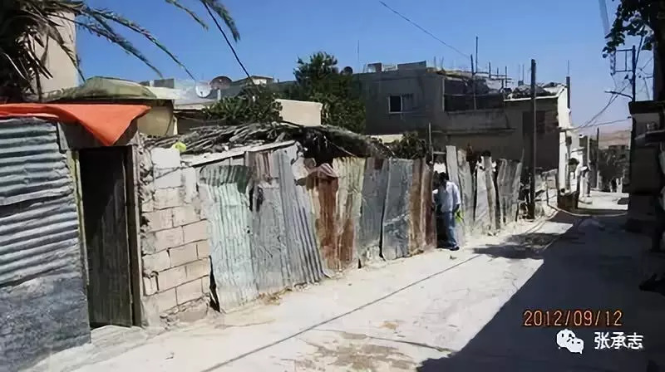
约旦的巴勒斯坦人难民营

我见过数不清的“哈知”，虽然完成了形式，但并未有过感悟。更多的只是完成功课而已，有些甚至是为了沽名钓誉。
而隐秘的哈知——
那些被白磷弹和推土机点燃皮肉埋入废墟的巴勒斯坦儿童，
那些饿得只剩一具骨架奄奄一息的索马里妇女，
那些先被七千公斤重的巨型炸弹震聋了耳朵又被无人机炸断了双腿的阿富汗老人，
那些家乡被十番战火蹂躏最后拼死逃离溺死大海的叙利亚难民，
那些母亲被侮辱却被剥夺了救助母亲权利的儿子
——其实他们一直身在麦加，只是人们没有看见！
哦，没有称号的哈知数不可数！所以先贤才写道：

حجوا إلى البيت والعرفات （Ḥajjū ilay al-Bayt wa al-ʻarfāt）
فإن خير الحج إلى الأخفى（Fainn khayra al- ḥājj ilay al-akhfay）
你们要朝觐（奔赴）天房和阿拉法特山
是的，最好的哈知（奔赴者）抵达隐秘
《百拉提-阿拉伯文民间抄本》

10
辞朝那天，我又一次进入天房。
我再一次目击了七个大海的汇聚、亲临了斑斓巨大的涡旋、消融到永无休止时间。
我写不好，但我在写。我没有信心，但我决心下定。我缺乏解释的能力，但我依然举意解释。我企图向我的读者解说“塔瓦夫”（ṭawāf），让期冀了解的他们共享“天方的环巡”。
啊，天房！我坚信，你会像接受每时每刻数以万计的人一样，接受谦卑的我。我知道，肤浅的解释不会破坏你伟大的本质，你不会被误读。

这是人类在地球上表演的一个通宵达旦日以继夜、年复一年毋论冬夏、黑黄棕白不分种族、旧出新入人潮无尽的——激烈的发言和顽强的行动。它虽然也有枯水季节的细流，但是潮涨潮退，自西历七世纪以来一直与时间同在。
它拒绝辩白，不作解释。它滔滔不绝又缄口沉默。它以一个拥有十亿的形式，以一个谶语般的象征，与来访者交流。
在不断涌来的人潮中，在他们晃动的步伐中，在日以继夜的循环中，我努力想看懂谜谶，我一刻不停地望着天房。
今天资本的全球征服控制，如又一次大禹和努哈（诺亚）时代的洪水。它气势汹汹吞噬一切。谶语究竟在讲述什么呢？涓涓细流汇聚成海究竟意味着什么呢？如今——何止渺小微粒的我，若是看见了今日的中国，即便革命领袖也会为困惑不已。若是目击了今日的道德崩溃，即便文明先贤也会惊恐万状！没看见么，资本在庆祝全胜，奴才在聚乐狂欢，智识阶级在谋算附庸之外，正叫嚷要搜捕革命的残党。
在这样的时刻，我来到麦加。一路疾行之间，思想被对立的观点撕扯。但知识分子面对十数亿人民的态度，只意味着知识分子自身的品质。既然已经投身，我只知义无反顾。早在青春的时节，我就决意荣辱与共。
啊，天房的环游！我赞颂你，你给了我壮阔的视野。你如决死的表达，却又在缄口沉默。在这全球喧嚣的十字军喇叭声中，在这蝇营狗苟的肮脏生存之中，你拒绝空谈与表白，只把海洋掀起漩涡，让它旋转，不露声色。
拉丁美洲解放神学的天主教神父们说：你眼前受苦的穷人的脸——就是耶稣在现世的形象。数十年一日我目不转睛看着这脸庞。我知道脸孔的变相，懂得底层的暗黑无底。但是从蒙古的腹地到更远的绿洲沙漠，我看见了那些被视作异己的群体，看见了在痛苦的角落奔突的一个个人，既然已经脚踩大地的肩膀，我要和他们一起寻觅方向。
宗教并非绝对真理，只有天下公正才是真理。真诚、狂热、理性、热情——几点之间，连接着人类苦苦的跋涉。那些真诚的神父是我的导师，我也能不惧怕诅咒，和《国际歌》呼吁“起来”的被诅咒的“罪人”并肩携手，从困境向一处集合，准备最后的斗争。
漩涡又一圈绕过也门角，起来——呼啸声拔地而起。
Rabbanā! 我们的主宰！人流撞溅着，我听见无数赤足的响声。从百年前列强带来的枷锁中、从百年前我们被推入的坩埚里拯救我们吧！我在人海巨流之中思索。他们流着泪向天房挥手，他们高喊着呼吁着，他们匆匆走向下一圈，他们不绝不息地加入。

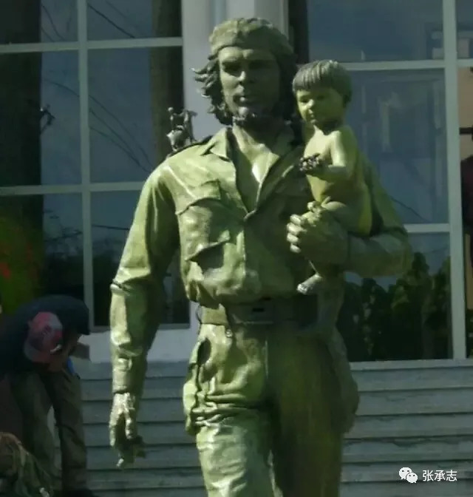

Ātinā! 给我们吧！让最后的斗争，终止他们点燃和煽动的、蔓延无休的战火吧！我清楚地听见他们在要求一个日子，一个改变的日子。他们在祈求那山似飞绒崩垮、天空大地重生的日子。他们在渴望久久以来念想的——人民和底层再也不会受难，资本压榨和帝国霸道被淘汰的日子。就在今世、在今天就给我们吧！给我们和平吧——Ātinā!

一个邂逅麦加的白崖满拉，一个同行巴勒斯坦难民营的战友，他俩掩护着我。已经是辞朝的环游，已经是最后的机会。也门角，闪烁着金绣的光芒，徐徐地转过来了。
我向着黑绒帷幕中央的金门，发起了竭尽一生全力的冲击。
他俩一左一右，紧紧护住了我，试图从人缝中挤过去。一个用力挡住人流，一个用阿语大声解释。绥尼（中国）！阿勒姆（学者）！赛俩目（你好）！舒克拉（谢谢）！我借助他们的开道，半尺一步地挪动。
眼前就是“穆勒太兹姆”（ملتزم/Multazim）。它指的是从镶嵌的黑石到天房高高金门之间的一段距离，词汇的含义是“抓住、拥抱”。传说在这里作出的祈求，真主一定会应允——我猛地懂了那些紧紧攀着金门门槛的手臂！

身体的腾挪之中，距离一寸寸近了。毕竟是“乌慕拉”（副朝），人不是挤得水泄不通。侧面是一排高高攀着天房门槛的手臂。我留意把脚踏稳，向着垂挂的金丝帷幕冲锋。终于——
一只手触到了那鎏金的门框！
我咬紧牙，用尽力气把手伸开，随即牢牢地抓住了它。头不由立即垂了下来，一生的经历刹那涌到眼前。我没有流泪，心里一片坚定。我紧紧抓住金门绝不松手，我理解了那一排紧攀的手臂。我抓住的是门框，他们攀着的是门槛。
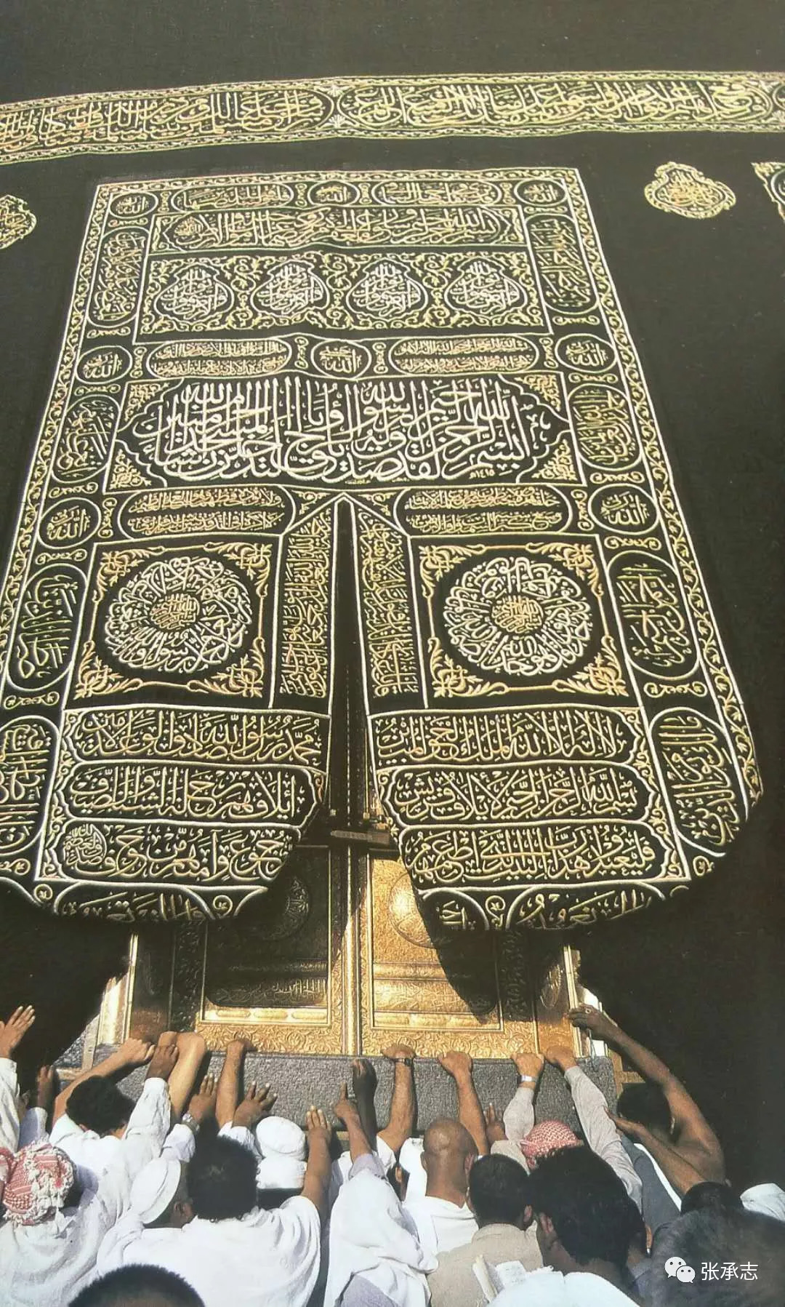
抓住金门

一瞬里，隔着环游的激流，我和自己的父母相遇了。啊，我勇敢不羁的父亲，我坚忍高贵的母亲！他们就在前面不远，音容相貌宛似往昔。泪水一霎冲上眼眶，我哽咽了，我想高声大喊一句感谢，为着他们给我的天性。
人流发觉了我们小小的队伍，好像他们懂得“绥尼”的艰难。有的人让开脚尖，有的人侧过肩膀，于是妻子也抵达了——她伸出的双手，摸到了金线倾泻的黑绒帷幕。
漫长的准备只为了此刻。她扶我站稳，我掏出那页打印纸。就这样，我俩面对着金门，朗读了一直苦学的——金门都瓦。

我停立你的门下
我紧抓着你的门槛
我谦卑地面对着你……
我祈求你——
加强我的声音
减轻我的重负
全美我的使命
清洁我的心灵……

面对天房的金门，身处壮怀激烈的漩涡，我想我获得了启示。
它其实简单明瞭，虽然举步维艰。民众在渴望向往，魔鬼也在窥测。魔鬼以贫穷恐吓，以战争镇压，以谎言的宣传对思想实施压制。但我想只有它指示了前路：既然能戒除种族歧视当然也能够消灭宗派，既然严令禁止高利贷也能够克服资本的阴谋，既然能使亿万人千年一日汇聚至此，也应该能够从此进步，向着英特那雄纳尔——新的国际主义。
一个身躯高大的黑人，抱着一个婴儿匆匆走过。显然他想让襁褓中的孩子获得朝觐的祝福，他大步流星地走着，一路伸开手掌给孩子遮着骄阳——对那些嘲笑人民心情的人，对嘲笑人民的悲愤与反击的人，我只想说：“愿意灭亡的，就让它灭亡吧！”
未来的创造者，世界的主宰！给我们方向，给我们力量，给压迫者以火狱，给善良的人民以天堂吧！你给予吧，你准许吧，让我们结成新的国际，让我们战胜吃尽了人民血肉的毒蛇猛兽吧！
起来，全世界被诅咒的人！起来，全世界被监视、被断罪、被歧视和被侮辱的人！起来，被强加战争与污名、被凶残地屠戮的人！
你出现吧，被剥夺与被侮辱的人的全球联合！你给予吧，天下受苦的人的新结盟！你降临吧，新的英特那雄纳尔——新的国际主义！

你创造了我。你更一幕一幕地创造了历史。远从百年之前，人心就在侵犯与剥夺的坩埚里煎熬。条件由于鲜血孽火的催生，缓缓朝向了成熟。新的历史大幕正徐徐拉开。让我投身这伟大的推动吧，哪怕这一次依然失败。一旦投身，唯余奋斗，我的文学不作资本的奴才。
我们难舍此刻。我们倒退着，挥动着手臂，喃喃着告别的章句。出了涡旋的边缘，金门又被手臂和人海遮住了，启示的天房，渐行渐远。

初稿完成于2016年6月22日斋月第17天
2016年7月18日，第7次修改校订
2016-9-3六十八岁生日，定稿
